
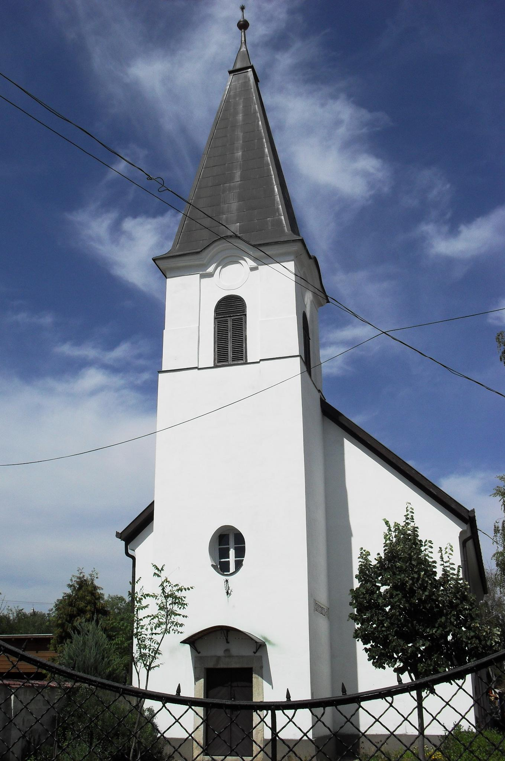
ÚTRAVALÓ
Gyúrói Református Egyházközség
III. évf. 53. szám 2014. november 30.
_____________________________________________________________________

Üzenet érkezik

„Királyod jön hozzád.” Zakariás 9,9 Olvasmány: Lk 12,35-48

Idei adventünk vasárnapjain egy rövid üzenet vár bennünket Zakariás könyvének igéi közül. Ennek minél mélyebb megértésére törekszünk, hogy megragadva advent lényegét, minél jobban felkészülhessünk az érkező fogadására.
Kezdjük ma az üzenet érkeztetésével. Mai információs világunkban napi rutin már ez számunkra, különösképpen, hogy egyre okosabb készülékeink segítségével temérdek hasznos és haszontalan üzenet jut el hozzánk. Mit kezdünk ezekkel? De tovább is gondolhatjuk: itt ülünk, Isten üzenetével a kezünkben, halljuk, hogy szól: Királyod érkezik hozzád – mit kezdünk vele?
A beérkező üzeneteket mindenekelőtt rangsorolni szoktuk. Van, amit elodázunk, és van, amit fontosabbnak tartunk. Kezdjük az első eshetőséggel. Van olyan, amire azt mondjuk: most nem reagálok, még nincs itt az ideje, ráérek még… olykor az ilyen kevésbé fontos üzenetek el is tűnnek figyelmünk elől.
Így járnak néha a hallott, olvasott igék is. Halljuk az üzenetet, de úgy érezzük, ráérünk még. Van időnk válaszolni Istennek… de majd kicsit később. Úgy érezzük, most annyi dolgunk van. Nem érünk rá. Majd talán legközelebb. De egyáltalán lesz legközelebb? Advent idejében különösen is kísért bennünket a halogatás körülménye, hiszen annyi dolgunk van. És a végén fáradtan, feszültségekkel érkezünk meg az ünnephez. Ezért szól újra hozzánk is az üzenet!
Királyod érkezik hozzád. Mi történhet, ha komolyan vesszük, ha szakítunk rá időt? Kezdjük azzal, hogy elolvassuk és felfogjuk az üzenetet. Miről is ad hírt? Egy találkozás lehetőségéről, egy látogatásról. Ha komolyan veszed, akkor a sok-sok személyes, baráti, családi találkozás mellett ezt is betervezed az adventi forgatagba: a találkozást az érkező Királlyal. Visszautalva a héten hallott igékre: Pál életét ez a találkozás tette újjá. Nem akármilyen lehetőség ez!
Ugyanakkor nem csak személyesen, hanem Isten népe közösségének is szól az üzenet. Minket együtt akar meglátogatni az Úr, az ő gyülekezetét. Az alkalmak sorozatán, az ünnepi közösségen keresztül. És ahogy szolgáit, akik készülnek érkezésére, asztalához engedi, és az üdvösség drága kincseivel megajándékozza, ezt kínálja nekünk ma is, az ünnepen is – itt, közösségben. Ne szalasszuk el az alkalmat, s hittel készüljünk a vele való találkozásra. Ámen.

HIRDETÉSEK

1. Hálaadással élhettünk az Úrvacsora áldásaival. Köszönet a szent jegyek felajánlásáért. A jókedvű adakozót szereti az Isten.
2. Alkalmak Csütörtöktől szombatig evangélizációs alkalmakon vehettünk részt, lelki megújulásra segítettek ezek bennünket. Pénteken és szombaton adventi készülődés zajlott. Köszönjük mindazoknak, akik a szervezésben, lebonyolításban, ellátásban tevékenyen részt vettek. Egyúttal köszönjük az adventi koszorút!
Délután 15.30-tól Orgonaavató zenés áhítat lesz templomunkban Alföldy-Boruss Csilla orgonajátékával. Jöjjünk és hívogassunk másokat is! Az alkalmat szeretetvendégség, majd pedig 17 órától az adventi gyertyagyújtás követi, evangélikus testvéreink szolgálatával.
Szerdán 18 órakor tartjuk a Bibliakör következő alkalmát. (2 Móz 9)
Csütörtökön 18 órakor indul Házi Istentiszteleteink sorozata. Ez alkalommal Gémesi Sándorné, Ibolya testvérünk lesz a házigazda. A kihelyezett ívre feliratkozva lehet a későbbi időpontokat lefoglalni.
Pénteken a konfirmációs órákat követően 19 órától a Missziói Bizottság tartja ülését.
Szombaton délután Egyházmegyei Ifjúsági találkozó lesz gyülekezetünkben. Hívjuk és várjuk gyülekezetünk ifjait is!
December 7-én, vasárnap 9 és 10 órakor istentiszteleteinket már a gyülekezeti házban tartjuk! Délután 16 órakor pedig a tordasi gyertyagyújtáson szolgálunk bizonyságtétellel.
3. Köszönet férfitestvéreinknek a héten nyújtott fizikai segítségért. Egyúttal köszönjük az újabb szállítmány tűzifát. A beosztás végére érve elkészült az udvartakarítás téli rendje is. Köszönjük a helytállást!
4. Adventi könyvvásárunk kezdetét veszi. A gyülekezeti házban találhatók meg a kért, rendelt kiadványok. Váljék lelki egészségünkre!
5. Külön perselyünkkel a gyermekkarácsonyt támogathatjuk!
A mi Urunk Jézus legyen gyülekezetünk és életünk őriző pásztora!

A mi Urunk Jézus legyen gyülekezetünk és életünk őriző pásztora!

